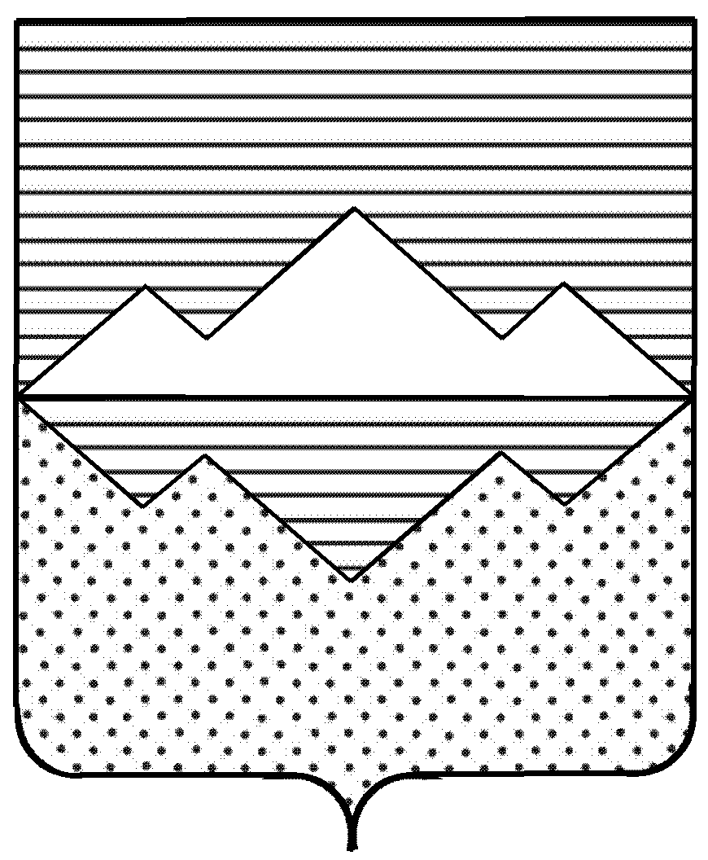
АДМИНИСТРАЦИЯ
САТКИНСКОГО ГОРОДСКОГО ПОСЕЛЕНИЯ
ЧЕЛЯБИНСКОЙ ОБЛАСТИ
ПОСТАНОВЛЕНИЕ

от 25.06.2015г. № 247

О подготовке проекта внесения изменений в Правила землепользования

и застройки

Руководствуясь Федеральным законом от 6.10.2003 N 131-ФЗ "Об общих принципах организации местного самоуправления в Российской Федерации", Градостроительным кодексом Российской Федерации, Федеральным законом от 29.12.2004 № 191 – ФЗ «О введении в действие Градостроительного кодекса Российской Федерации», и для обеспечения при осуществлении градостроительной деятельности благоприятных условий жизнедеятельности, а также прав и законных интересов физических и юридических лиц
ПОСТАНОВЛЯЮ:
- Приступить к подготовке проекта внесения изменений в Правила землепользования и застройки Саткинского городского поселения Саткинского муниципального района.
- Утвердить:
1) состав комиссии по подготовке проекта внесения изменений в Правила землепользования и застройки Саткинского городского поселения Саткинского муниципального района (приложение 1);
2) порядок деятельности комиссии по подготовке проекта внесения изменений в Правила землепользования и застройки Саткинского городского поселения Саткинского муниципального района (приложение 2);
3) порядок и сроки проведения работ по подготовке проекта внесения изменений в Правила землепользования и застройки Саткинского городского поселения Саткинского муниципального района (приложение 3);
4) порядок направления в комиссию по подготовке проекта внесения изменений в Правила землепользования и застройки Саткинского городского поселения Саткинского муниципального района предложений заинтересованных лиц (приложение 4).
3. Комиссии подготовить проект внесения изменений в Правила землепользования и застройки Саткинского городского поселения Саткинского муниципального района.
4. Опубликовать настоящее постановление в средствах массовой информации и разместить на официальном сайте администрации в течение десяти дней со дня подписания настоящего постановления.
5. Контроль исполнения настоящего постановления возложить на заместителя главы Саткинского городского поселения Дроздова С. В.

Глава Саткинского городского поселения И. Л. Игнатов

ПРИЛОЖЕНИЕ 1
к постановлению администрации
Саткинского городского поселения
от 25 июня 2015 года № 247

Состав комиссии по подготовке проекта внесения изменений в Правила землепользования и застройки Саткинского городского поселения Саткинского муниципального района

Председатель комиссии:
Игнатов И.Л. – глава Саткинского городского поселения;
Заместитель председателя Комиссии:
Дроздов С.В. – заместитель главы Саткинского городского поселения;
Секретарь Комиссии:
Санина Е.В. – главный инженер Муниципального бюджетного учреждения «Саткинское архитектурно-градостроительное управление»
Члены Комиссии:
Баранов П.А. – заместитель Главы Саткинского муниципального района по строительству, инфраструктуре и дорожному хозяйству;
Бударина И.П. – начальник отдела строительства и архитектуры МКУ «УСАиЖКХ»
Буков С.В. – начальник Управления земельными и имущественными отношениями администрации Саткинского муниципального района;
Долинин А.В. – начальник Управления строительства и архитектуры администрации Саткинского муниципального района;
Камардина В.В. – заместитель главы по финансам и экономике;
Сидорова Е.В. – директор Муниципального бюджетного учреждения «Саткинское архитектурно-градостроительное управление»;
Соловьева Е.Б. – начальник отдела по охране окружающей среды Управления строительства и архитектуры администрации Саткинского муниципального района;
Сорокин А.М. – начальник отдела имущественных и земельных отношений Саткинского городского поселения.

ПРИЛОЖЕНИЕ 2
к постановлению администрации
Саткинского городского поселения
от 25 июня 2015 года № 247

Порядок деятельности комиссии по подготовке проекта внесения изменений в Правила землепользования и застройки Саткинского городского поселения Саткинского муниципального района

1. Комиссия по подготовке проекта внесения изменений в Правила землепользования и застройки Саткинского городского поселения Саткинского муниципального района (далее Комиссия) создана в целях подготовки проекта изменений в утвержденные Правила землепользования и застройки Саткинского городского поселения (далее Правила).
2. Комиссия в своей деятельности руководствуется Градостроительным кодексом Российской Федерации, Земельным кодексом Российской Федерации, нормативными правовыми актами органов государственной власти Российской Федерации, действующим законодательством Челябинской области, органов местного самоуправления, а также настоящим Порядком.
3. Функции, задачи и права Комиссии:
1) функции Комиссии:
организация подготовки проекта внесения изменений в Правила;
рассмотрение предложений заинтересованных лиц о внесении изменений в Правила в целях обеспечения в пределах своей компетенции прав и законных интересов физических и юридических лиц, в том числе правообладателей земельных участков и органов местного самоуправления;
организационно-техническое сопровождение процесса подготовки проекта внесения изменений в Правила;
организация проведения в установленном порядке публичных слушаний по проекту внесения изменений в Правила.
2) задачи Комиссии:
организация сбора исходных данных для подготовки проекта внесения изменений в Правила, их обобщение и анализ;
рассмотрение предложений и замечаний заинтересованных лиц по проекту внесения изменений в Правила;
подготовка проекта внесения изменений в Правила к рассмотрению и проверке в администрацию Саткинского муниципального района на соответствие требованиям технических регламентов;
подготовка протоколов публичных слушаний и заключений о результатах публичных слушаний по проекту внесения изменений в Правила.
3) права Комиссии:
запрашивать в установленном порядке у органов государственной власти, органов местного самоуправления необходимую для работы Комиссии информацию, документацию и материалов в соответствии с ее компетенцией;
запрашивать и получать от руководителей органов местного самоуправления, муниципальных учреждений и предприятий необходимую для осуществления полномочий Комиссии информацию;
принимать и отклонять предложения, рекомендации и замечания по вопросам подготовки проекта изменений в Правила;
приглашать представителей и заслушивать информацию, отчеты, предложения, обращения заинтересованных органов и организации по вопросам, рассматриваемым на заседании Комиссии, либо относящимся к компетенции Комиссии;
создавать в установленном порядке рабочие группы, привлекать экспертов и консультантов для участия в работе Комиссии;
вносить главе администрации Саткинского муниципального района предложения по вопросам деятельности Комиссии.
4) Порядок работы Комиссии:
Комиссия осуществляет свою деятельность в форме заседаний, путем личного участия членов Комиссии;
заседание Комиссии является правомочным при участии в ней не менее половины от списочного состава Комиссии;
периодичность заседания определяется председателем Комиссии, исходя из требований по соблюдению сроков выполнения и согласования проекта внесения изменений в Генеральный план;
заседание Комиссии ведет ее Председатель;
подготовку заседаний Комиссии обеспечивает секретарь Комиссии;
члены Комиссии участвуют в заседаниях Комиссии лично без права передоверия;
комиссия принимает решения по рассматриваемым вопросам путем открытого голосования простым большинством голосов от числа присутствующих. В случае равенства голосов при принятии решения голос Председателя Комиссии является решающим.
Итоги каждого заседания оформляются протоколом, который подписывается Председателем и секретарем Комиссии.

ПРИЛОЖЕНИЕ 3
к постановлению администрации
Саткинского городского поселения
от 25 июня 2015 года № 247

Порядок и сроки проведения работ по подготовке проекта внесения изменений в Правила землепользования и застройки Саткинского городского поселения Саткинского муниципального района

№ | Наименование мероприятия | Сроки исполнения
1 | Опубликование решения о подготовке проекта внесения изменений в Правила землепользования и застройки Саткинского городского поселения | В течение десяти дней с даты принятия решения о подготовке проекта внесения изменений
2 | Разработка проекта внесения изменений в Правила землепользования и застройки Саткинского городского поселения | Согласно календарному графику
3 | Принятие решения о проведении публичных слушаний по проекту внесения изменений в Правила землепользования и застройки Саткинского городского поселения | В течение десяти дней
4 | Организация проведения публичных слушаний по проекту внесения изменений в Правила землепользования и застройки Саткинского городского поселения | Не менее двух месяцев и не более четырех с момента опубликования проекта до момента опубликования заключения о результатах
5 | Обнародование результатов публичных слушаний по проекту внесения изменений в Правила землепользования и застройки Саткинского городского поселения | Не позднее десяти дней с даты проведения публичных слушаний
6 | Принятие решения о направлении в представительный орган на утверждение или об отклонении проекта и о направлении на доработку | В течение десяти дней
7 | Утверждение проекта внесения изменений в Правила землепользования и застройки Саткинского городского поселения | В соответствии с планом работы представительного органа местного самоуправления
8 | Опубликования утвержденных Правил землепользования и застройки Саткинского городского поселения | Не позднее десяти дней с даты утверждения
ПРИЛОЖЕНИЕ 4
к постановлению администрации
Саткинского городского поселения
от 25 июня 2015 года № 247

Порядок направления в комиссию по подготовке проекта внесения изменений в Правила землепользования и застройки Саткинского городского поселения Саткинского муниципального района предложений заинтересованных лиц

1. С момента опубликования Постановления по подготовке проекта внесения изменений в Правила землепользования и застройки Саткинского городского поселения Саткинского муниципального района заинтересованные лица вправе направлять в Комиссию предложения по подготовке внесения изменений в Правила.
2. Предложения заинтересованных лиц по подготовке внесения изменений в Правила землепользования и застройки Саткинского городского поселения Саткинского муниципального района могут быть направлены до момента принятия решения представительным органом об утверждении или о направлении на доработку.
3. Предложения заинтересованных лиц направляются по почте в письменном виде по адресу: 456910, г. Сатка, ул. Пролетарская, 40а, МКУ «УСАиЖКХ».
4. Предложения по подготовке проекта внесения изменений в Правила землепользования и застройки Саткинского городского поселения должны быть логично изложены в письменном виде за подписью лица, их изложившего, с указанием полных фамилии, имени, отчества, адрес, контактного телефона и даты подготовки предложений. Неразборчиво написанные предложения, а также предложения, не имеющие отношения к подготовке градостроительной документации, Комиссией не рассматриваются.
5. Предложения могут быть исполнены как на бумажных, так и магнитных носителях. Направленные материалы возврату не подлежат.
6. Комиссия не дает ответы на поступившие предложения.

